Functia exponentiala : Daca functia
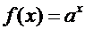 ,-functie exponentiala
Proprietati :
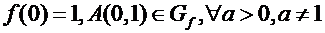
-functia este strict monotona :
Daca strict descrescatoare 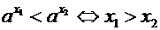
Daca strict crescatoare 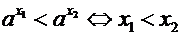
-functia este bijectiva :
a) injectiva 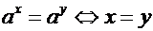
b) surjectiva astfel incat
-functia este inversabila 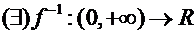 astfel incat :
a) 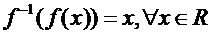
b) 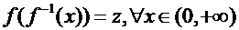
-graficul functiei exponentiale :
